

**प्रेस विज्ञप्ति**

**आईआईएम अहमदाबाद ईपीजीपी* कार्यक्रम के दूसरे बैच का स्वागत करता है**

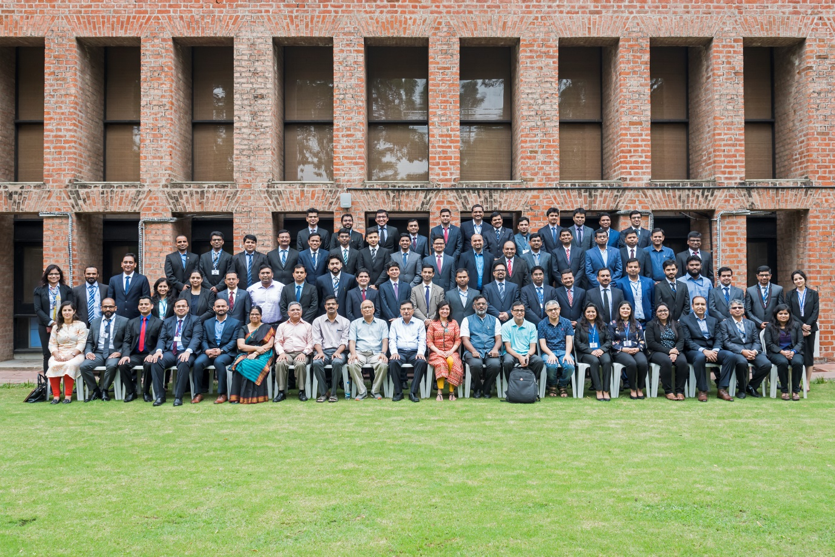

*(फोटो कैप्शन) – सभी डीन, अध्यक्ष-ईपीजीपी, आईआईएमए के संकाय और कार्यालय स्टाफ के साथ ईपीजीपी 2018-20 के छात्र*

**ओक्टोबर ४, २०१८ | अहमदाबाद:**

आईआईएम-ए को ई-मोड में दीर्घकालीन हाईब्रिड प्रबंधन शिक्षा पाठ्यक्रम के स्नातकोत्तर कार्यक्रम की पेशकश करने के लिए पी.जी. डिप्लोमा प्रदान करने में अग्रणी चिह्नित किया गया है। ईपीजीपी एक हाइब्रिड लर्निंग प्रोग्राम है, जिसमें प्रतिभागी ऑनलाइन पाठ अध्ययन केंद्रों, नियमित अंतराल पर आईआईएमए परिसर में कक्षा शिक्षण और सलाहकृत परियोजना कार्य के माध्यम से भाग लेते हैं। यह दो-वर्षीय पाठ्यक्रम व्यापक है और कार्यकारी अधिकारियों तथा उद्यमियों के लिए डिजाइन किया गया है। इस कार्यक्रम का उद्देश्य रणनीतिक सोच को बढ़ाने और संगठनों को अगले स्तर तक ले जाने के लिए आवश्यक उद्यमशीलता के साथ-साथ नेतृत्व क्षमताएँ प्रदान करना है, जबकि व्यक्तिगत करियर आकांक्षाओं को भी आगे बढ़ाना है। यह पाठ्यक्रम आईआईएमए के संकाय सदस्यों द्वारा अभिनव अनुसंधान, परामर्श/सलाहकार, और विभिन्न कार्यक्रमों में नियमित छात्रों और अधिकारियों को पढ़ाने के साथ उनके विविध अनुभव के साथ डिजाइन किया गया है। इस कार्यक्रम की अध्यापन प्रक्रिया प्रबंधन शिक्षा के क्षेत्र में वैश्विक मानकों से युक्त वह बेंचमार्क है, जो प्रतिभागियों को ज्ञान के साथ आज की ज्ञान अर्थव्यवस्था में अत्यंत आवश्यक है।

ई-पीजीपी का दूसरा बैच पूरे भारत में 15 शहरों में फैला हुआ हैं, और उम्र के अच्छे मिश्रण (25 से 50 साल के बीच), लिंग और उच्च गुणवत्ता वाले काम और उद्यमिता के अनुभव का प्रतिनिधित्व करता है। ई-पीजीपी कार्यक्रम का लचीलापन उन प्रतिभाशाली व्यावसायियों को आकर्षित करता है, जो उद्योगों में विविध कैरियर और उद्यमी पृष्ठभूमि जैसे ऑटोमोबाइल, वित्तीय सेवाएँ, बैंकिंग, पावर, ई-कॉमर्स और आईटी क्षेत्र से जुड़े हैं। बैच में शामिल छात्रों के पास औसतन 10 साल का कार्य / उद्यमशीलता का अनुभव है। ये एक अद्वितीय और सहयोगी शिक्षण माहौल में अध्ययन करते हैं, जबकि संगठनों में उनकी जरूरत के अनुरूप वे पदभार भी संभालते हैं।

ई-पीजीपी उम्मीदवारों का दूसरा बैच कठोर चयन मानदंड और प्रक्रिया लागू करके चुना गया है। दूसरे ई-पीजीपी बैच में 63 प्रतिभागी हैं जिनमें से 70% बी.ई./बी.टेक. उपाधि प्राप्त हैं। प्रतिभागियों में से 41 प्रतिशत के पास 3 से 6 वर्ष का कार्यानुभव है, 24 प्रतिशत के पास 7 से 10 वर्ष का कार्यानुभव है, और 35% के पास 10 वर्षों से अधिक का अनुभव है। ई-पीजीपी के 2018-20 बैच में 8 महिला उम्मीदवारों के प्रवेश के साथ, महिला उम्मीदवारों की संख्या में बढ़ोतरी देखी गई है।

सितंबर 2019 से शुरू होने वाले ई-पीजीपी के अगले बैच के लिए, आईआईएमए लघुसूचीकरण के लिए कैट / जीमैट / जीआरई स्कोर पर विचार करेगा।

*'ई' अर्थात इलेक्ट्रॉनिक मोड (इंटरएक्टिव ऑनसाइट लर्निंग) है।

**- विषयांत –**

मीडिया प्रश्नों के लिए, कृपया संपर्क करें :

**श्री दीपक भट्ट**

**प्रबंधक, संचार**

दूरभाष : (सेल) +91-9426229429, (कार्यालय) +91-79-66324683

ईमेल : [mngr-comm@iima.ac.in](mailto:mngr-comm@iima.ac.in)

**सुश्री मिताली नायडू**

कार्यकारी, जनसंपर्क

दूरभाष : (सेल) +91-7069074816, (कार्यालय) +91-79-66324684

ईमेल : [pr@iima.ac.in](mailto:pr@iima.ac.in)